Date : _________________ Noms : _________________

________________________________________________________

**COMPÉTITION DES GRANDS PILOTES**

Encerclez vos **2** choix parmi les 6 modèles d’avions :

2

1

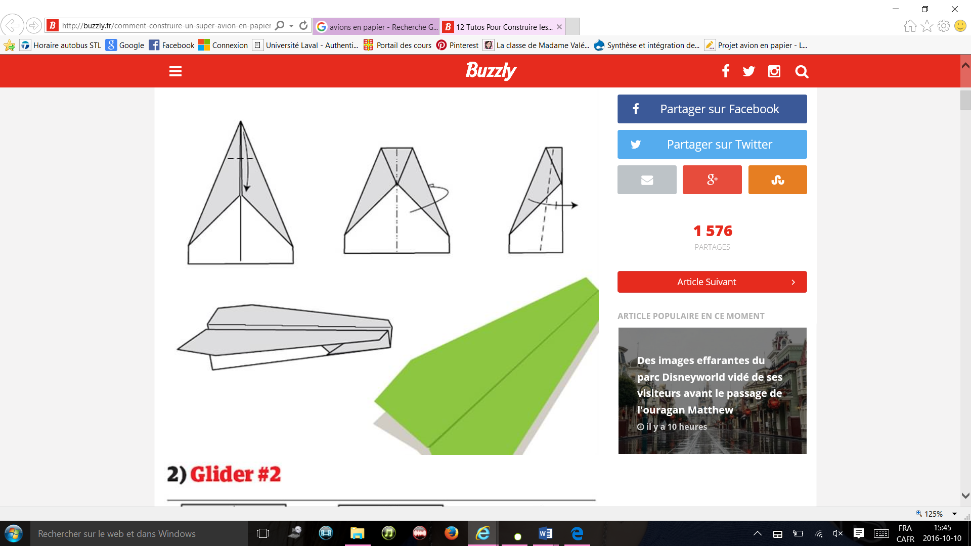 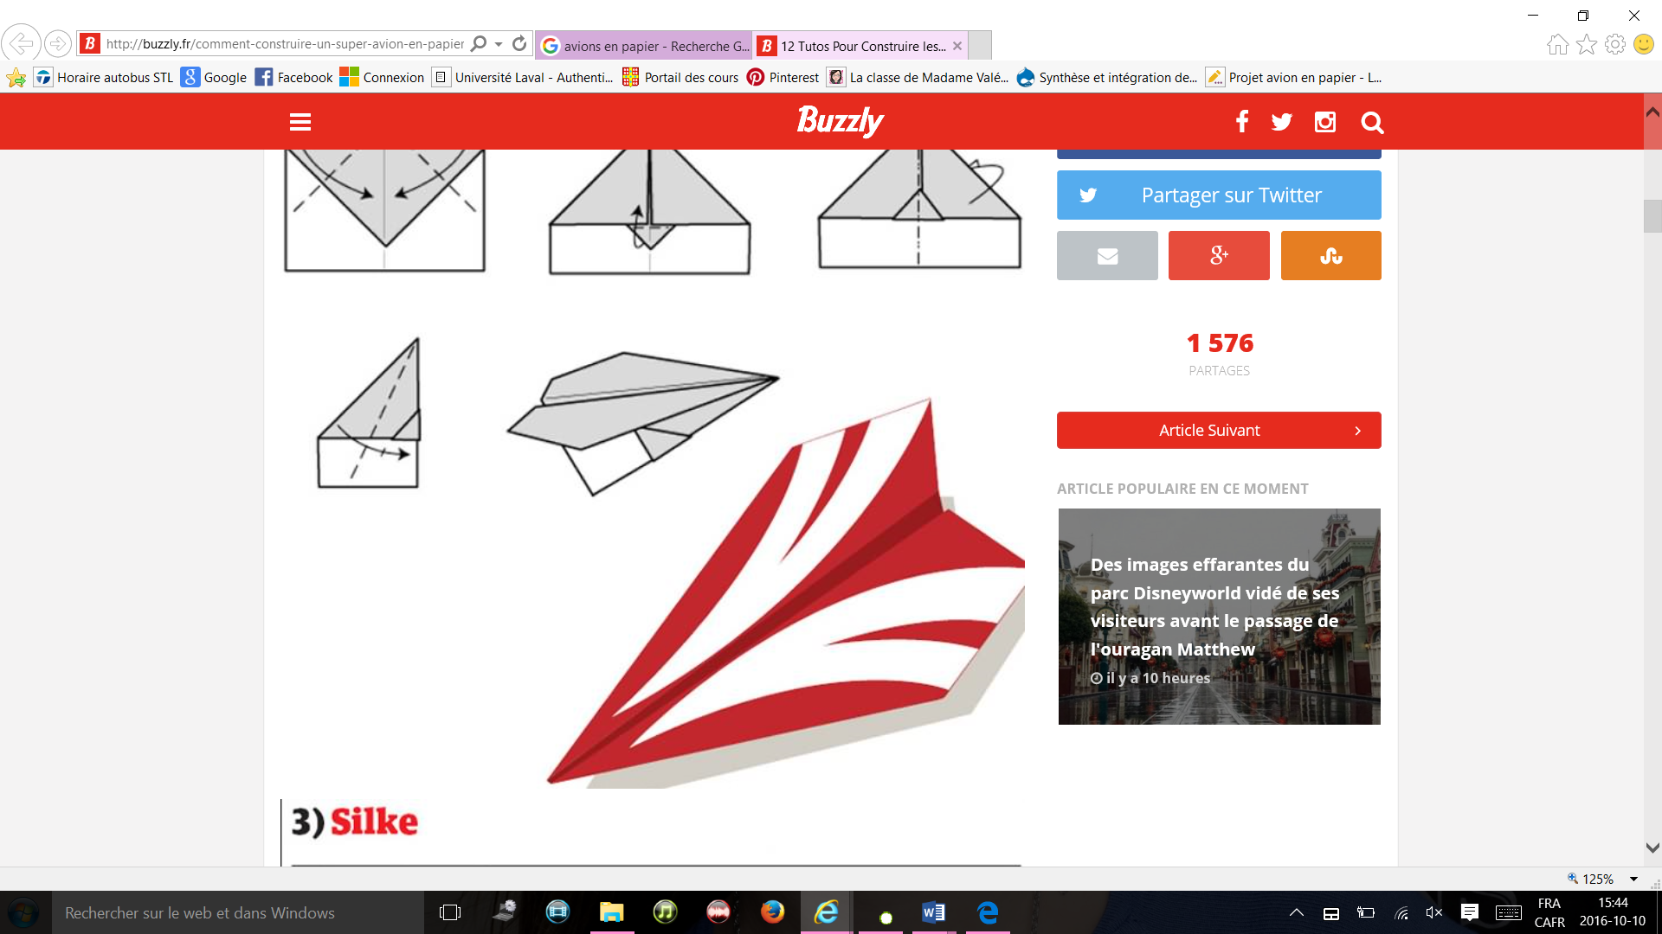 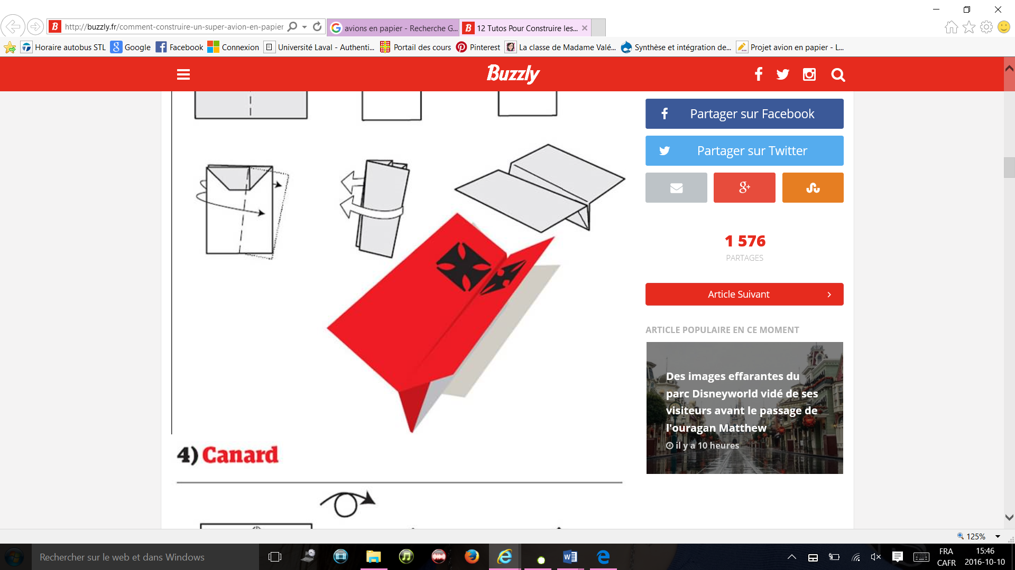 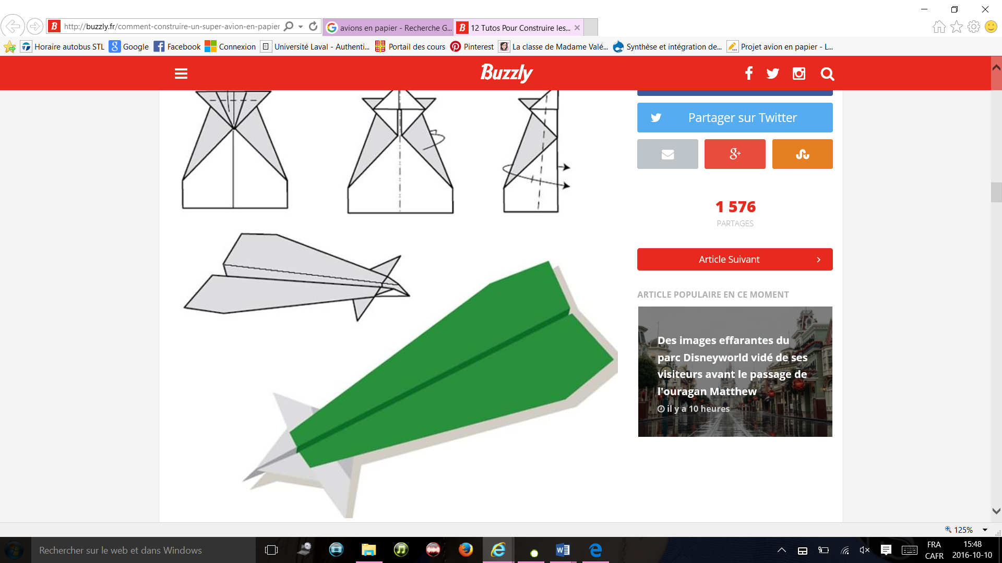 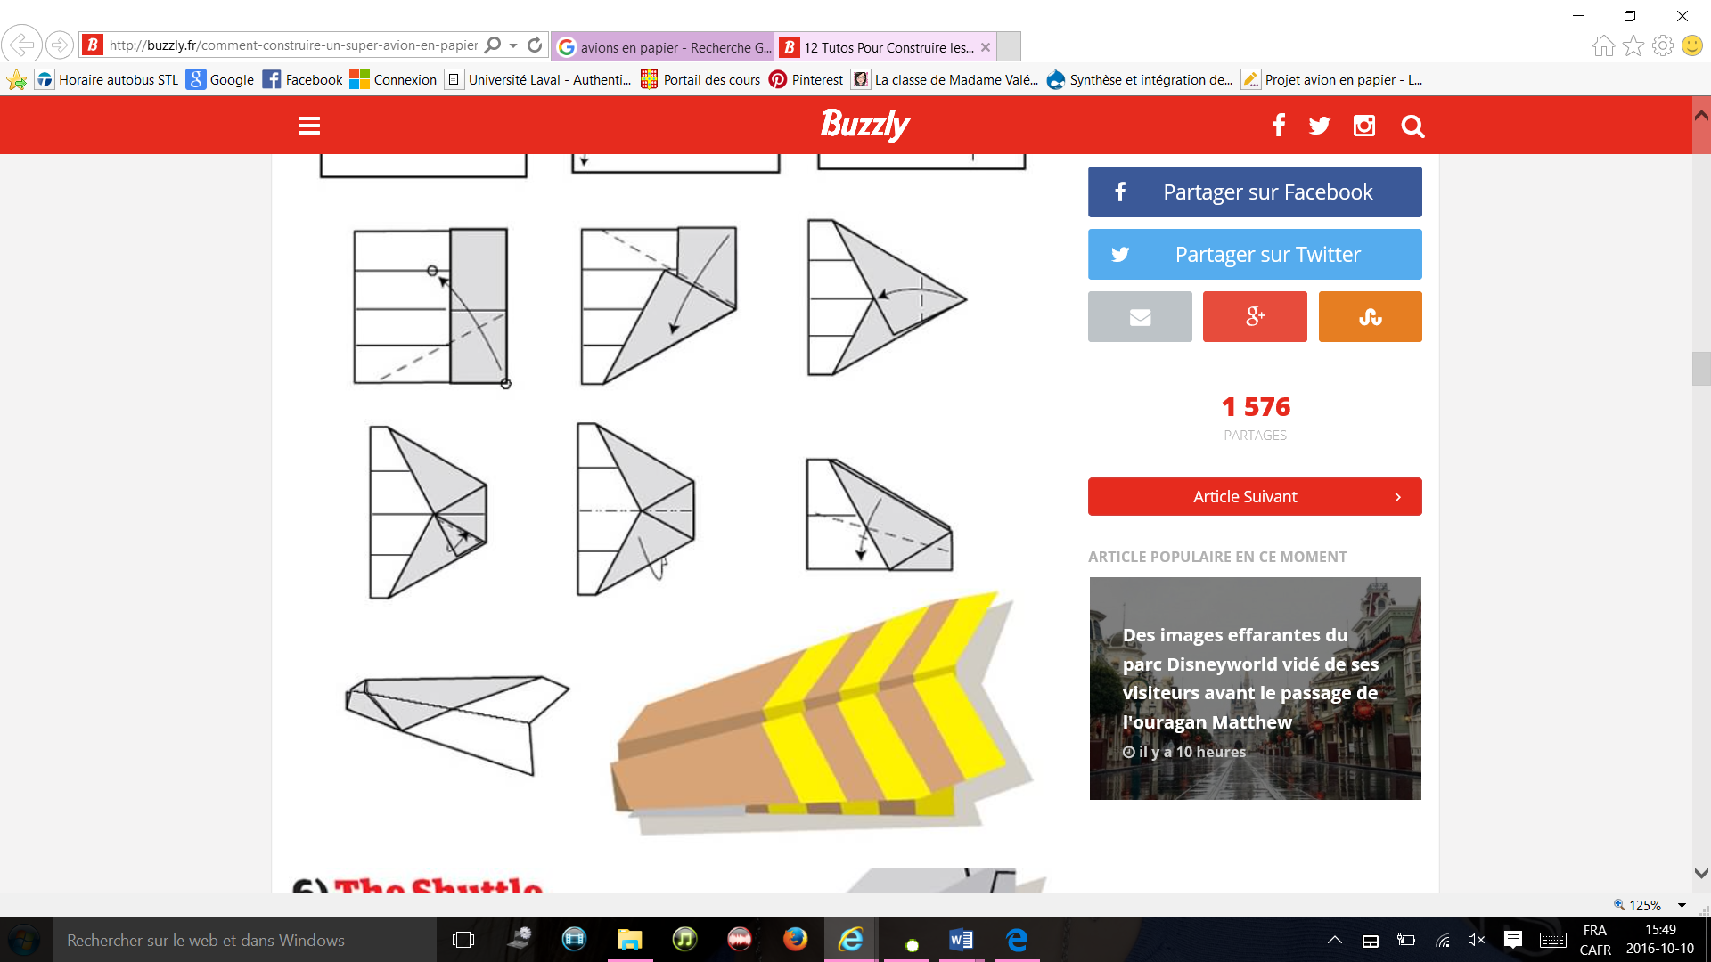 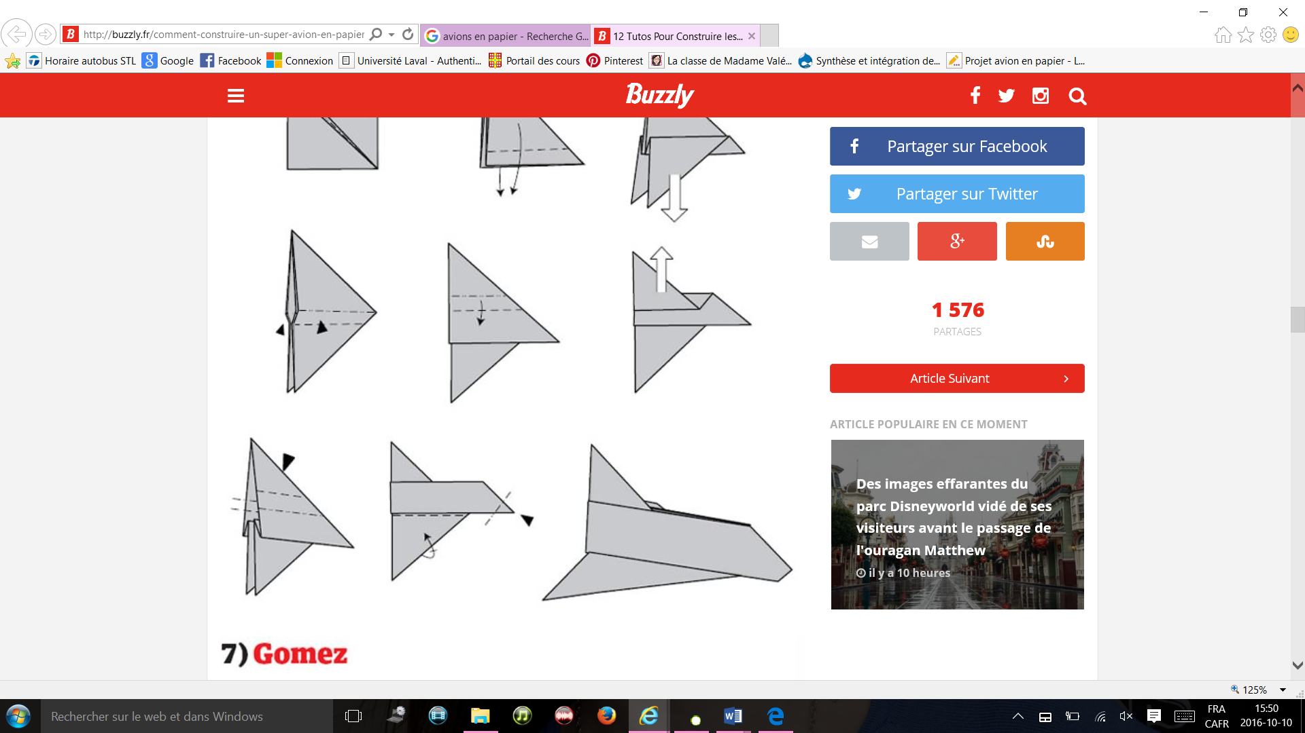

5

6

3

4

**Défi #1 : Réaliser l’avion qui vole le plus loin.**

Notre hypothèse :

Nous pensons que ce sera le modèle # ____

Parce que ______________________________________________  
_________________________________________________________

Notre expérience :

|  |  |  |  |  |
| --- | --- | --- | --- | --- |
| Modèle | Distance parcourue | | | |
| # |  |  |  |  |
| # |  |  |  |  |

Résultats :

C’est le # ____ qui a volé sur une plus longue distance.

Retour sur notre hypothèse :

Notre hypothèse était : 🞏 Juste 🞏 Fausse

Explications : __________________________________________  
__________________________________________________________________________________________________________________

**Défi #2 : Réaliser l’avion qui vole le plus longtemps.**

Notre hypothèse :

Nous pensons que ce sera le modèle # ____

Parce que ______________________________________________  
_________________________________________________________

Notre expérience :

|  |  |  |  |  |
| --- | --- | --- | --- | --- |
| Modèle | Durée du vol | | | |
| # |  |  |  |  |
| # |  |  |  |  |

Résultats :

C’est le # ____ qui a volé le plus longtemps.

Retour sur notre hypothèse :

Notre hypothèse était : 🞏 Juste 🞏 Fausse

Explications : __________________________________________  
__________________________________________________________________________________________________________________

**Défi #3 : Réaliser l’avion qui est le plus précis.**

Notre hypothèse :

Nous pensons que ce sera le modèle # ____

Parce que ______________________________________________  
_________________________________________________________

Notre expérience :

|  |  |  |  |  |
| --- | --- | --- | --- | --- |
| Modèle | Atterrissage | | | |
| # | ☺ ☹ | ☺ ☹ | ☺ ☹ | ☺ ☹ |
| # | ☺ ☹ | ☺ ☹ | ☺ ☹ | ☺ ☹ |

Résultats :

C’est le # ____ qui a été le plus précis.

Retour sur notre hypothèse :

Notre hypothèse était : 🞏 Juste 🞏 Fausse

Explications : __________________________________________  
__________________________________________________________________________________________________________________